Monitoria integrada: utilização de recursos didáticos complementares
para alunos videntes e portadores de deficiência visual na
disciplina de Fisiologia Humana

Nathália Farias de Brito¹, Aluiziane Rhaízia Borges Gomes², Naisa Carvalho², Rita de Cássia da Silveira e Sá³, Temilce Simões de Assis Cantalice⁴, Rachel Linka Beniz Gouveia⁴.

Centro de Ciências da Saúde/Departamento de Fisiologia e Patologia/MONITORIA

⁽¹⁾Bolsista, ⁽²⁾ Voluntário, ⁽³⁾ Orientadora, ⁽⁴⁾ Professoras colaboradoras

RESUMO
INTRODUÇÃO: No presente trabalho foi elaborado um recurso didático áudio-tátil, desenvolvido especialmente para alunos deficientes visuais. A construção de maquetes com apoio de áudio buscou explorar os diferentes tipos e funcionamentos de potencial de ação: neuronal, miocárdicas contráteis e marca-passo cardíaco. OBJETIVO: Desenvolver recurso didático, utilizando-se de uma ferramenta áudio-tátil, com o objetivo de facilitar o processo de aprendizado dos acadêmicos. METODOLOGIA: Produção de texto e áudio sobre o assunto das maquetes, sendo o mesmo escrito de maneira clara e objetiva. Para facilitar a compreensão foram empregados botões, fitas, lixas e outros materiais, como recurso ao aluno deficiente visual para acompanhar a explicação e identificar as etapas do processo. RESULTADOS: Os resultados foram positivos tanto para os alunos videntes e não videntes. Houve melhora no entendimento do assunto após o uso da maquete, além de gerar maior dinâmica na explicação do assunto, pois o aluno pode interagir manualmente com o gráfico. DISCUSSÃO: O projeto não só cumpriu com seu papel didático-pedagógico como contribuiu para a formação acadêmica e docente dos monitores. As maquetes acompanhadas dos respectivos áudios viabilizaram uma participação ativa dos alunos, com ênfase nos alunos deficientes visuais por possuir adaptações que atendessem às suas necessidades físicas. CONCLUSÃO: A utilização do recurso didático influenciou positivamente na aprendizagem do corpo discente, especialmente dos alunos com deficiência visual total e parcial. por possuir marcos em relevo adaptados

Palavras-chave: Monitoria, Recurso Didático, Áudio, Deficiente visual, Inclusão social.

1. Introdução
A inclusão social é uma realidade acadêmica na UFPB, onde se observa, desde 2009, a matrícula de alunos portadores de necessidades especiais em cursos de graduação na área de saúde, particularmente na disciplina de Fisiologia Humana. A complexidade dos conteúdos ministrados na disciplina e a dificuldade em se obter material (gráficos e figuras) reprodutível em Braille, tornam a disciplina praticamente inacessível aos deficientes visuais, pois interferem na compreensão e o aprendizado destes, gerando, na maioria das vezes, um comprometimento do entendimento geral e consequente reprovação do aluno.
Diante do exposto, o Programa da Monitoria da Fisiologia Humana propôs a elaboração de um recurso didático áudio-tátil (CD e maquete) sobre potencial de ação com o intuito de auxiliar na compreensão dos conteúdos abordados nas aulas teóricas. Este projeto foi desenvolvido especialmente para os alunos portadores de necessidades especiais (deficiência visual), podendo ser utilizado também por alunos videntes. Essa ampla população de estudantes contemplados pelo recurso didático garante que o mesmo não fique inutilizado em períodos de ausência de acadêmicos com déficit de visão.
A temática de trabalho do presente projeto é de extrema relevância, uma vez que os docentes desta Universidade não foram treinados ou preparados para receber discentes portadores de necessidades especiais. A falta de infraestrutura adequada para o ensino/aprendizagem dos não videntes leva à exclusão dos mesmos do processo educacional e não contribui para diminuir as diferenças existentes entre seus alunos. Dentre todas as deficiências, a cegueira, certamente, é uma das restrições mais limitantes para o aprendizado de um indivíduo e deve ser vista como obstáculo a ser superado, em trabalho constante entre os profissionais acadêmicos e seus alunos.
Observou-se que o recurso didático também foi utilizado pelos alunos videntes e considerado um facilitador do aprendizado, pois o assunto abordado é recorrentemente citado pelos estudantes como sendo um conteúdo de difícil compreensão. Acompanhando a confecção das maquetes, foram desenvolvidos três textos, cada um deles explorando diferentes tipos e funcionamentos de potencial de ação, a saber: neuronal, das células miocárdicas contráteis e do marca-passo cardíaco.
O Potencial de ação é um fenômeno que ocorre em células excitáveis, sendo desencadeado pelo movimento iônico através de canais inseridos na membrana das células. Ele é dividido nos seguintes estágios: repouso, despolarização, repolarização e hiperpolarização. O potencial de repouso na membrana do neurônio (aproximadamente -70mV) é mantido principalmente pela difusão de potássio através dos canais de escape e pela bomba sódio/potássio. Para que ocorra alteração desse potencial, é necessário que a célula receba um estímulo de intensidade adequada que ultrapasse o seu limiar de excitação, provocando, assim, a despolarização. Nesta fase, as comportas de ativação dos canais para sódio se abrem e o íon entra na célula, levando a uma despolarização da membrana de +20mV. A interrupção do influxo de sódio pelo fechamento das comportas de ativação dos canais para esse íon causa o fim da despolarização, enquanto a abertura dos canais para potássio voltagem dependentes leva à repolarização, com o objetivo de restabelecer o potencial de repouso. O potencial de ação, entretanto, continua a descer além do potencial de repouso, devido à saída contínua de potássio (processo conhecido como hiperpolarização). Com o fechamento desses canais, a hiperpolarização é interrompida e a membrana da célula retorna para o potencial de repouso (Figura 1a) (CONSTANZO, 2007).

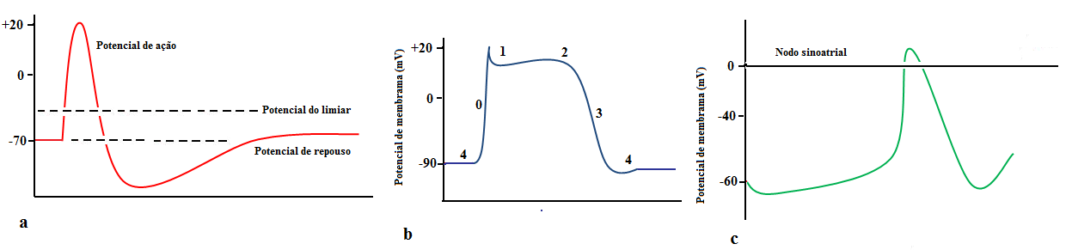
Gráfico 1. Curvas do potencial de ação. (a) neurônio; (b) células miocárdicas contráteis; (c) células auto-excitáveis (marca-passo cardíaco). (Adaptado de CONSTANZO, 2007)

O coração é composto por dois tipos de células miocárdicas: as células especializadas na gênese e condução do impulso (células auto-excitáveis, conhecidas como marca-passo cardíaco) e as células especializadas na contração, ou seja, o músculo cardíaco propriamente dito. O potencial de ação de repouso das células miocárdicas contráteis é de -90mV (representando uma fase conhecida como fase 4) (Figura 1b). Quando a onda de despolarização chega às células, os canais para sódio se abrem e determinam o início da fase 0, caracterizado pela entrada de sódio na célula, cujo o potencial de ação aumenta até chegar ao seu nível máximo de +20mV. A célula então começa a repolarizar à medida que perde íon potássio, entrando na fase de repolarização inicial (fase 1). A fase 1 é muito breve e seguida pela fase 2 ou platô, onde ocorre um prolongamento do período de despolarização decorrente do fechamento de alguns canais para potássio e da abertura de canais para cálcio. O platô termina quando os canais para cálcio se fecham e a permeabilidade ao potássio aumenta novamente (abertura dos canais lentos de potássio). Durante essa fase, as concentrações iônicas retornam ao seu estado inicial enquanto a célula retorna para seu potencial de repouso (fase 4) (BERNE, 2004; GUYTON; HALL, 2006).
No potencial de ação das células auto-excitáveis, a despolarização do nodo sinoatrial envolve, inicialmente, a abertura dos canais para sódio para a entrada desse íon na célula (até a voltagem da membrana atingir, aproximadamente, – 40 mV), sendo, em seguida, mantida pela entrada de cálcio através dos canais para cálcio voltagem-dependentes. Com o fim da despolarização, os canais para o cálcio se fecham de forma gradativa, enquanto os canais para potássio se abrem para a saída desse íon da célula. No fim da repolarização, o fechamento progressivo dos canais para potássio permite o retorno da fibra sinusal para o potencial de repouso da membrana (Fig.1c) (BERNE, 2004).

2. Objetivos
Desenvolver recurso tátil (maquete) compreensível aos deficientes visuais, através de diferentes texturas e relevos, utilizando material de fácil obtenção e baixo custo, acrescido de texto reproduzível em áudio sobre conteúdo da Fisiologia Humana ministrado em sala de aula, com o objetivo de facilitar o processo de aprendizado dos acadêmicos, especialmente os não videntes.

3. Metodologia
Os monitores foram divididos em grupos com diferentes atribuições: elaboração de questionário para a avaliação do aluno antes e depois da utilização do recurso, confecção de três maquetes referentes ao potencial de ação neuronal e do coração, e elaboração dos textos e dos áudios sobre os assuntos representados. Este trabalho aborda, especificamente, a produção dos textos, sendo os mesmos escritos de maneira clara e objetiva para reprodução em áudio, visando facilitar o entendimento do aluno sobre o processo fisiológico evidenciado na maquete enquanto faz uso de suas habilidades táteis.
Para facilitar a compreensão das maquetes, foram empregados materiais de fácil obtenção (botões, fitas e lixas) como recurso que permitisse ao aluno deficiente visual acompanhar a explicação e identificar as etapas do processo (Figura 2).
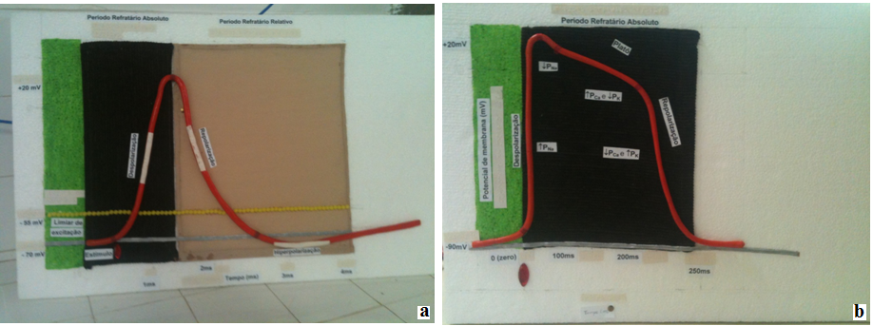
Figura 2. Maquete dos potenciais de ação neuronal (a) e (b) células miocárdicas contráteis.

4. Resultados
Como os alunos que fizeram uso do material foram avaliados antes e após a implantação do recurso com a finalidade de acompanhar o desempenho dos mesmos, foi relatado que a utilização do recurso didático ajudou os alunos a compreenderem melhor o assunto abordado além de proporcionar uma maior dinamicidade na explicação do assunto, pois o aluno pode ouvir a explicação enquanto interage manualmente com o gráfico.
Os resultados foram positivos tanto para os alunos videntes quanto para os não videntes, pois a maquete possui relevos e diferentes texturas para os diversos períodos do potencial de ação, mas também possui uma alteração de cores diferentes para os marcos do potencial de ação.

5. Discussão
A confecção e aplicação dos materiais utilizados nesse processo corresponderam com o objetivo do projeto de melhorar o processo de aprendizado dos alunos com deficiência visual. Salienta-se a importância de recursos adicionais nas práticas de ensino em busca de aprimorar o entendimento dos temas e facilitar a assimilação por parte dos alunos em geral.
O projeto não só cumpriu com seu papel de instruir como contribuiu para a formação acadêmica e docente dos monitores, visto que os mesmos foram orientados a fazer uma revisão literária dos temas propostos e precisaram pensar na melhor didática para expor o assunto no contexto das monitorias.

6. Conclusão
A partir dos recursos didáticos utilizados, verificou-se melhora na aprendizagem do corpo discente após o uso do recurso didático, tendo em mente que a maquete auxiliou os alunos com deficiência visual total e parcial por possuir marcos em relevo adaptados às suas necessidades físicas. Os alunos videntes também se beneficiam já que o assunto escolhido para a realização do projeto é de difícil entendimento para todos.
Mais trabalhos e projetos como esse devem ser estimulados em nosso contexto acadêmico visando à integração de todos os alunos no processo de aprendizado, diminuindo as diferenças entre eles e impulsionando suas capacidades mentais.

7. Referências
CONSTANZO, L.S.. Fisiologia, 3º ed., 2007.
GUYTON, A.C.; HALL, J.E. Tratado de Fisiologia Médica. 11ª ed. Rio de Janeiro, Elsevier Ed., 2006.
BERNE, R.M. Fisiologia. 5ª ed, Elsevier, 2004.

